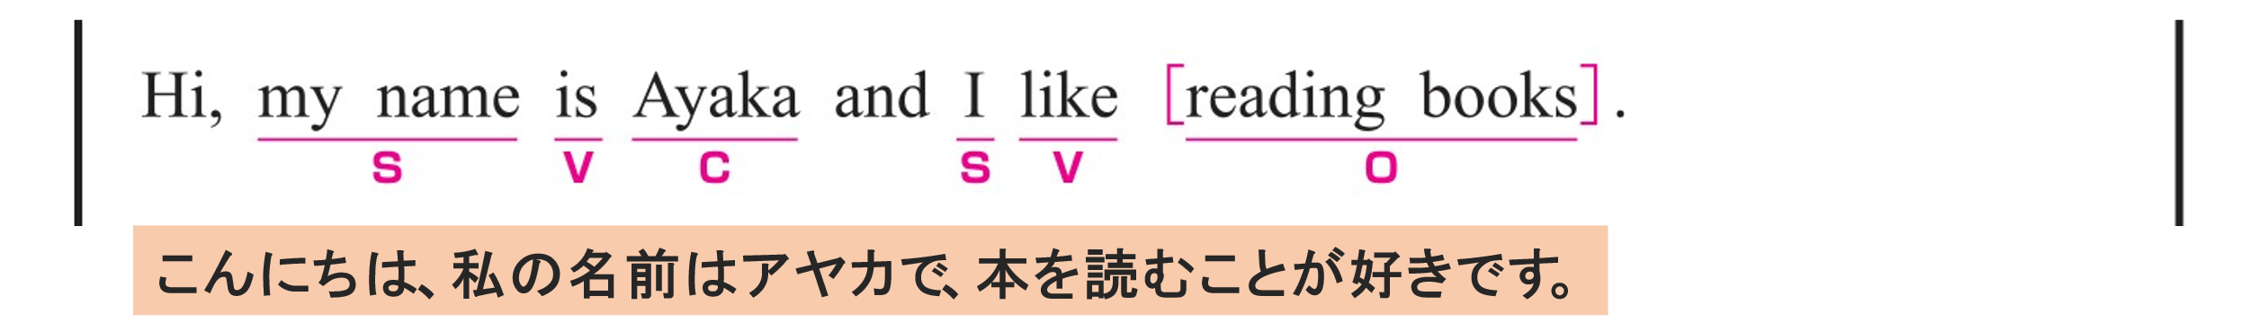
〇 この文は2つの節で構成され、and によって結ばれています。
〇 第1の節は、My name が S（主語）、 is が V（動詞）、 Ayaka が C（補語）です。
〇 第2の節は、I が S（主語）、 like が V（動詞）、 reading books が O（目的語）です。
〇 reading books は「本を読むこと」という意味で、動作を名詞として扱っています。

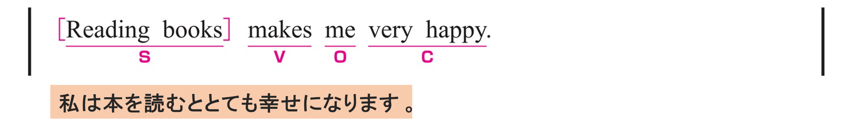
〇 Reading books がS（主語）、makes がV（動詞）、 me が O（目的語）、very happy がC（補語）です。
〇 Reading books は「本を読むこと」という意味で、動作を名詞として扱っています。
〇 me = very happy の関係です。
very happy が me の状態を説明する補語になっています。

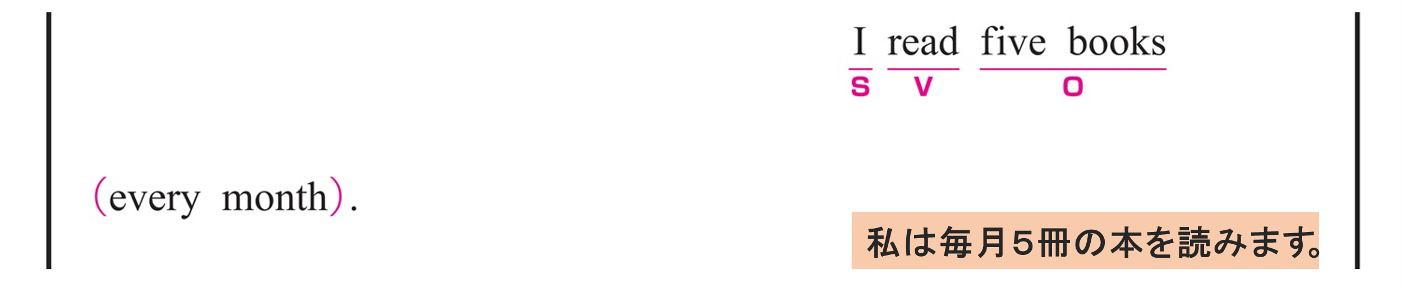
〇 I がS（主語）、read がV（動詞）、 five books が O（目的語）です。
〇 every month は修飾語で副詞のはたらきです。
「毎月」という意味をもち、動詞 read の時間を説明しています。

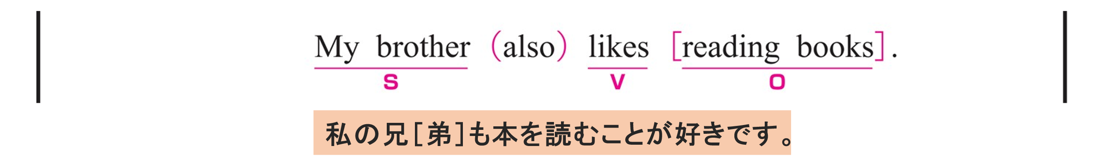
〇 My brother がS（主語）、likes がV（動詞）、 soccer が O（目的語）です。
〇 reading books は「本を読むこと」という意味で、動作を名詞として扱っています。
〇 also は副詞です。「～もまた」という意味をもち、追加情報を示しています。

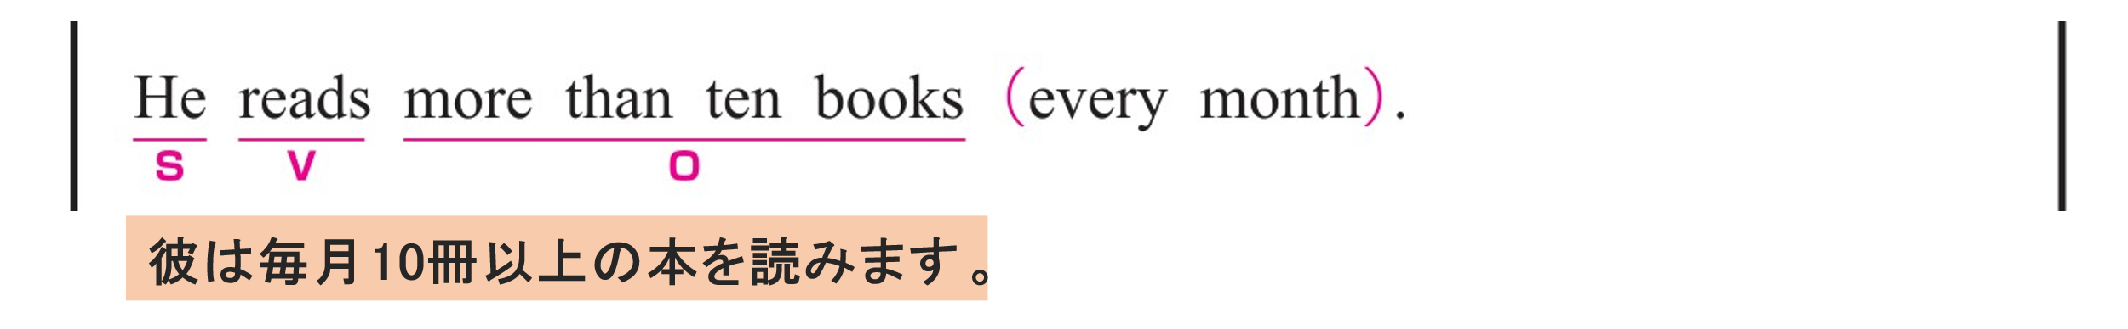
〇 He がS（主語）、reads がV（動詞）、 more than ten books が O（目的語）です。
〇 every month は修飾語で副詞のはたらきです。
「毎月」という意味をもち、動詞 reads の頻度を説明しています。
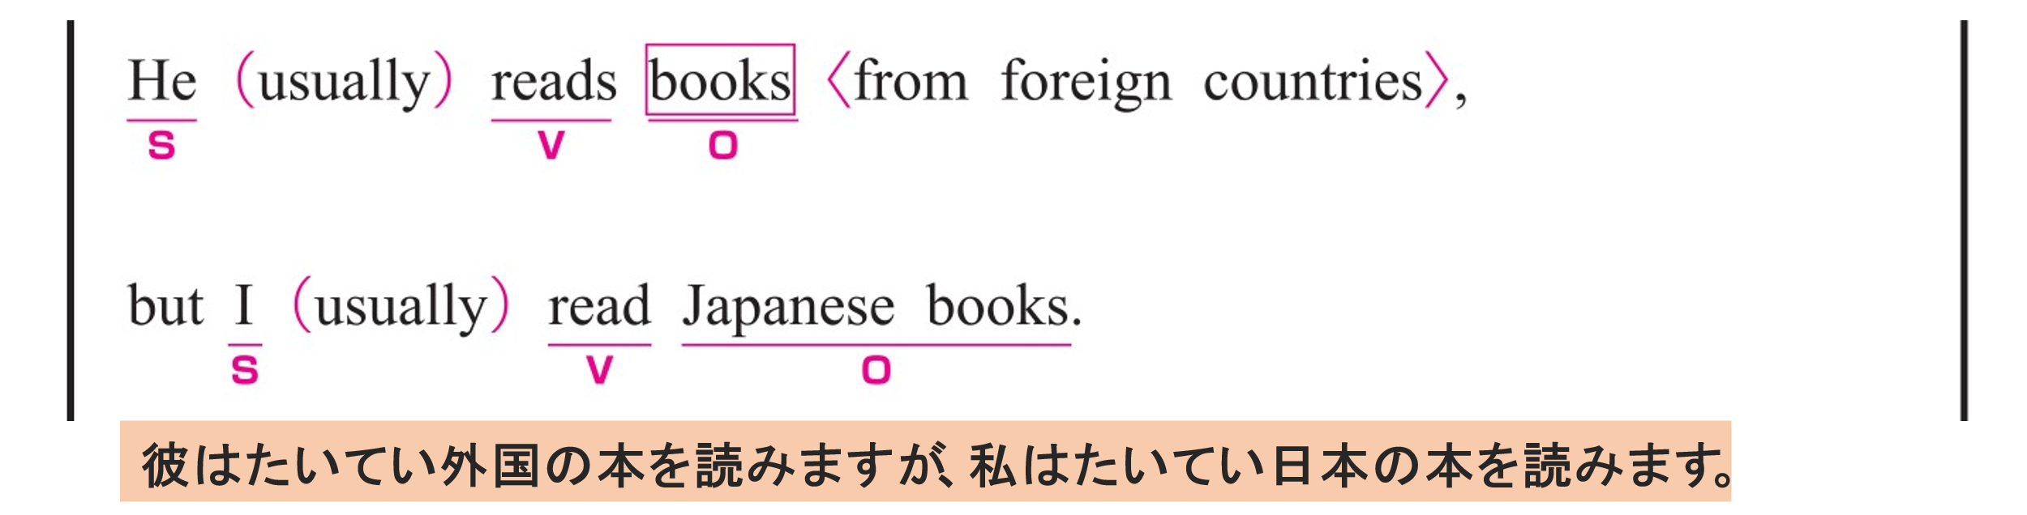
〇 この文は2つの節で構成され、but によって結ばれています。
〇 第1の節は、He が S（主語）、 reads が V（動詞）、 books が O（目的語）です。
〇 usually は副詞です。「たいてい（通常は）」という意味をもち、動詞 reads を修飾しています。
〇 from foreign countriesは修飾語で形容詞のはたらきです。 books を説明しています。
〇 第2の節は、He が S（主語）、 reads が V（動詞）、 Japanese books が O（目的語）です。
〇 usually は副詞です。「たいてい（通常は）」という意味をもち、動詞 read を修飾しています。

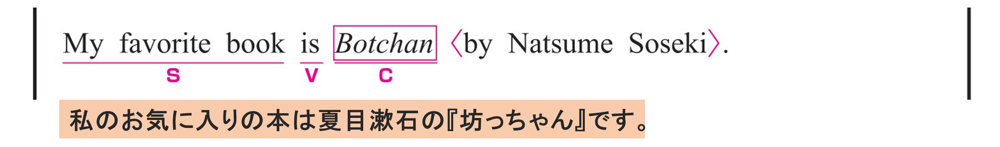
〇 My favorite book がS（主語）、is がV（動詞）、 Botchan が C（補語）です。
〇 by Natsume Sosekiは修飾語で形容詞のはたらきです。 Botchan を説明しています。

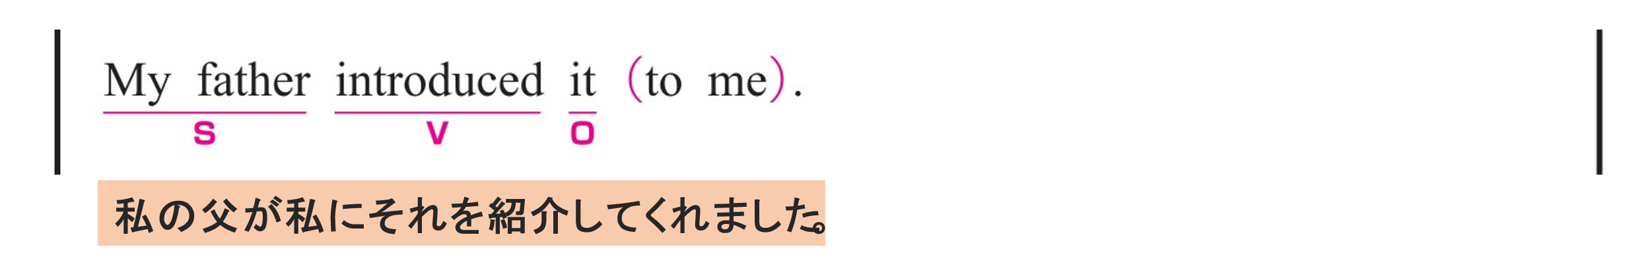
〇 My father がS（主語）、introduced がV（動詞）、 it が O（目的語）です。
〇 to me は修飾語で副詞のはたらきです。
「私に」という意味をもち、動詞 introduced の相手を説明しています。

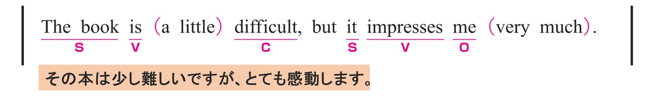
〇 この文は2つの節で構成され、but によって結ばれています。
〇 第1の節は、The book が S（主語）、 is が V（動詞）、 difficult が C（補語）です。
〇 a little は副詞句です。「少し」という意味をもち、形容詞 difficult を修飾しています。
〇 第2の節は、it が S（主語）、 impresses が V（動詞）、 me が O（目的語）です。
〇 very much は修飾語で副詞のはたらきです。
「とても」という意味をもち、動詞 impresses の程度を説明しています。

